В конце ноября во многих странах отмечается День Матери . В детском саду стало доброй традицией проводить праздники , делать поздравления , устраивать сюрпризы мамам и бабушкам к этому дню . Так и в нашей группе № 3 «Непоседы» прошёл утренник посвященный Дню Матери . Главная цель этого праздника воспитание у детей чувства глубокой любви и привязанности к самому близкому и родному человеку – маме . Готовясь к празднику , ребята учили песни , танцы , стихи , готовили подарки , записали поздравительный видео ролик . Всей подготовкой они выражают мамам и бабушкам благодарность за любовь , заботу и труд .
- Мамам ,самым близким в мире людям ,
Мило улыбаемся подчас ,
Но сказать о том , что любим ,
Не хватает времени у нас !
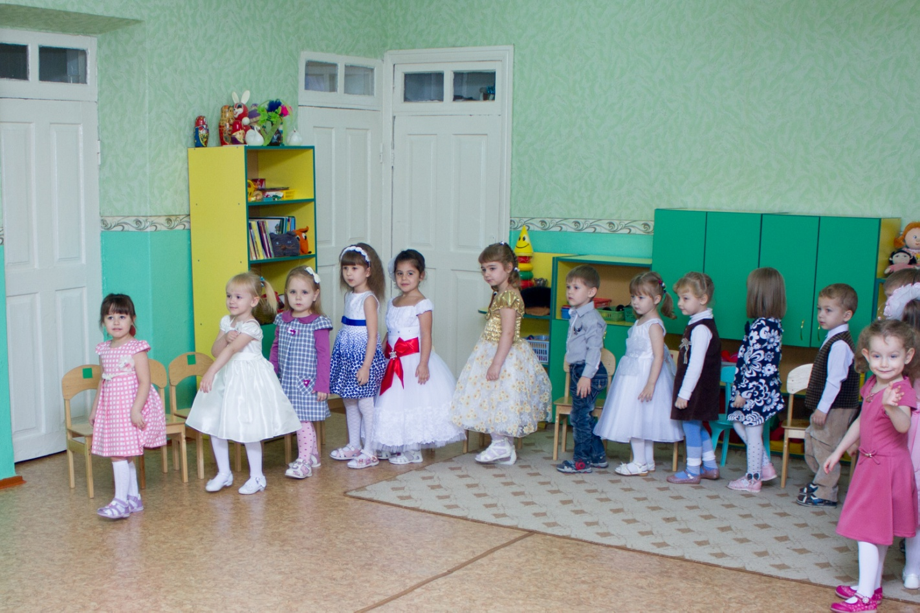
Мама ! Самое прекрасное слово на земле – мама. Это первое слово , которое произносит человек оно звучит на всех языках мира одинаково нежно . Это значит то , что все люди почитают и любят матерей . Дорогие наши мамы! Сегодня в День Матери , мы приветствуем вас и хотим порадовать своими выступлениями , сюрпризами . Ребята подарили песни и танцы , стихи , загадки , игры «Найди свою маму» , «Чья мама позвала» , конкурс «Кто быстрее развесит бельё» .
Говорят , что внуки похожи на бабушек и дедушек больше , чем на своих родителей . Бабушка всегда рядом , как добрый дух дома . Сколько любви богатства чувств , вечной доброты и самопожертвования ! Между бабушками и внуками устанавливаются дружеские , доверительные отношения . Бабушки стараются разделить и горести , и радости своих внуков . Ребята подарили песню «Бабушкины руки» и исполнили русский народный танец «Кто у нас хороший …»

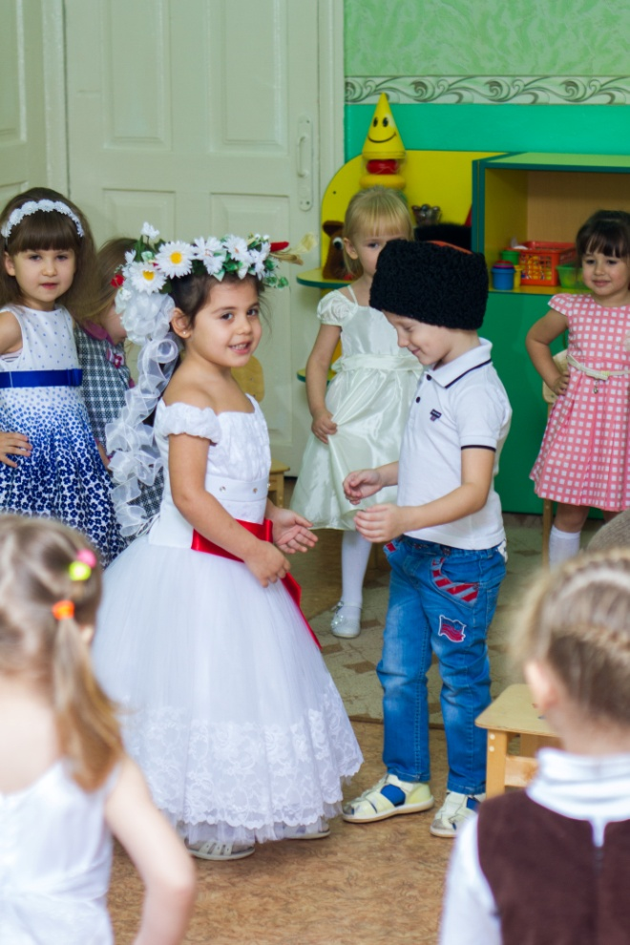
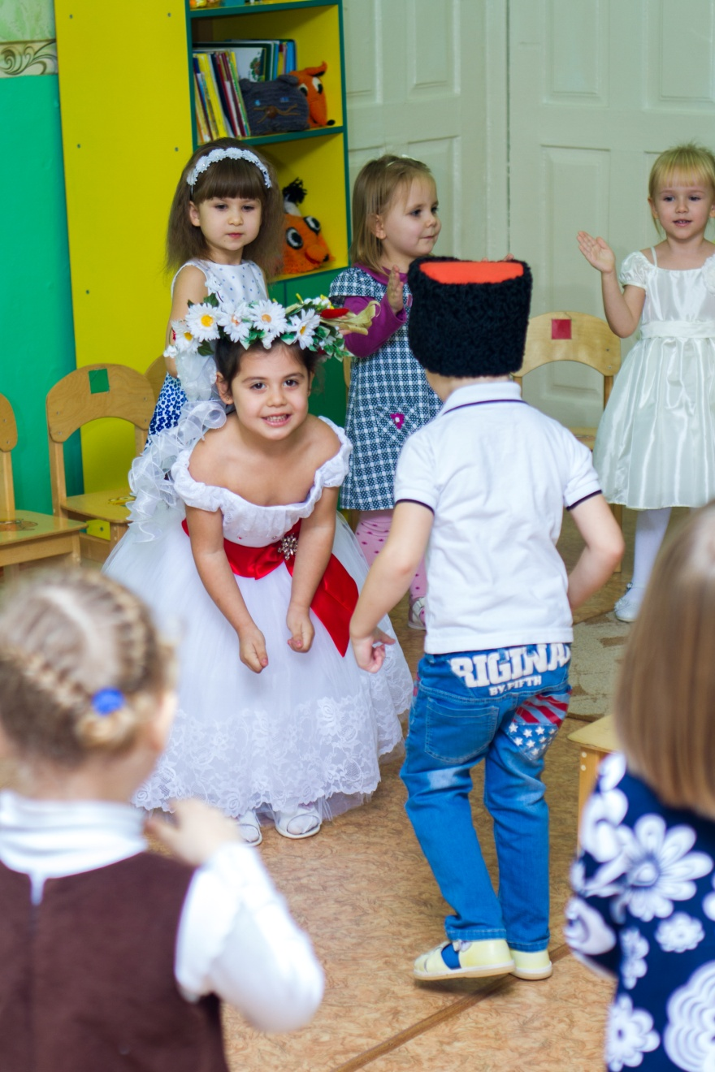
Словом «мать» называют и свою Родину . Не случайно народная мудрость слово «мать» поставила рядом с другим великим словом – «Родина» . «Родина – мать» - говорят люди и этим определяют самое священное , что
есть на земле . 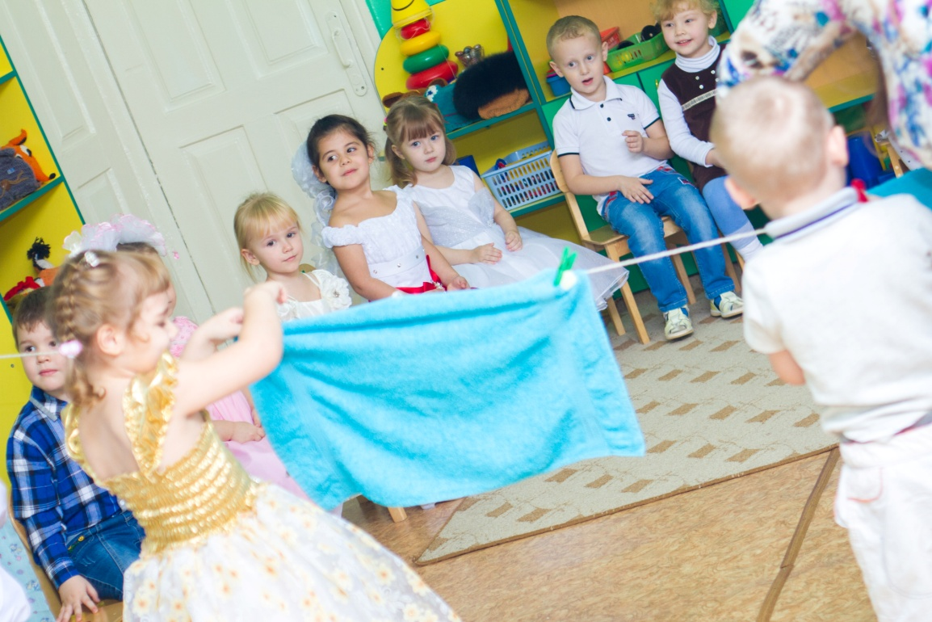
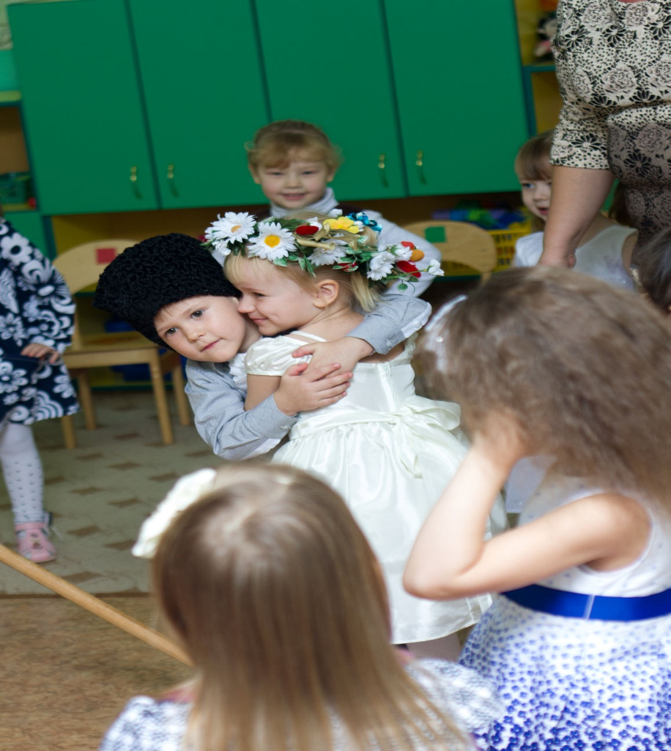
Родные мамы !
Мы всегда гордимся вами .
От всей души вам дарят
- Подарки эти .
( Ребята вручали подарки мамам сделанные своими руками и был показан видео ролик с поздравлениями для мам .)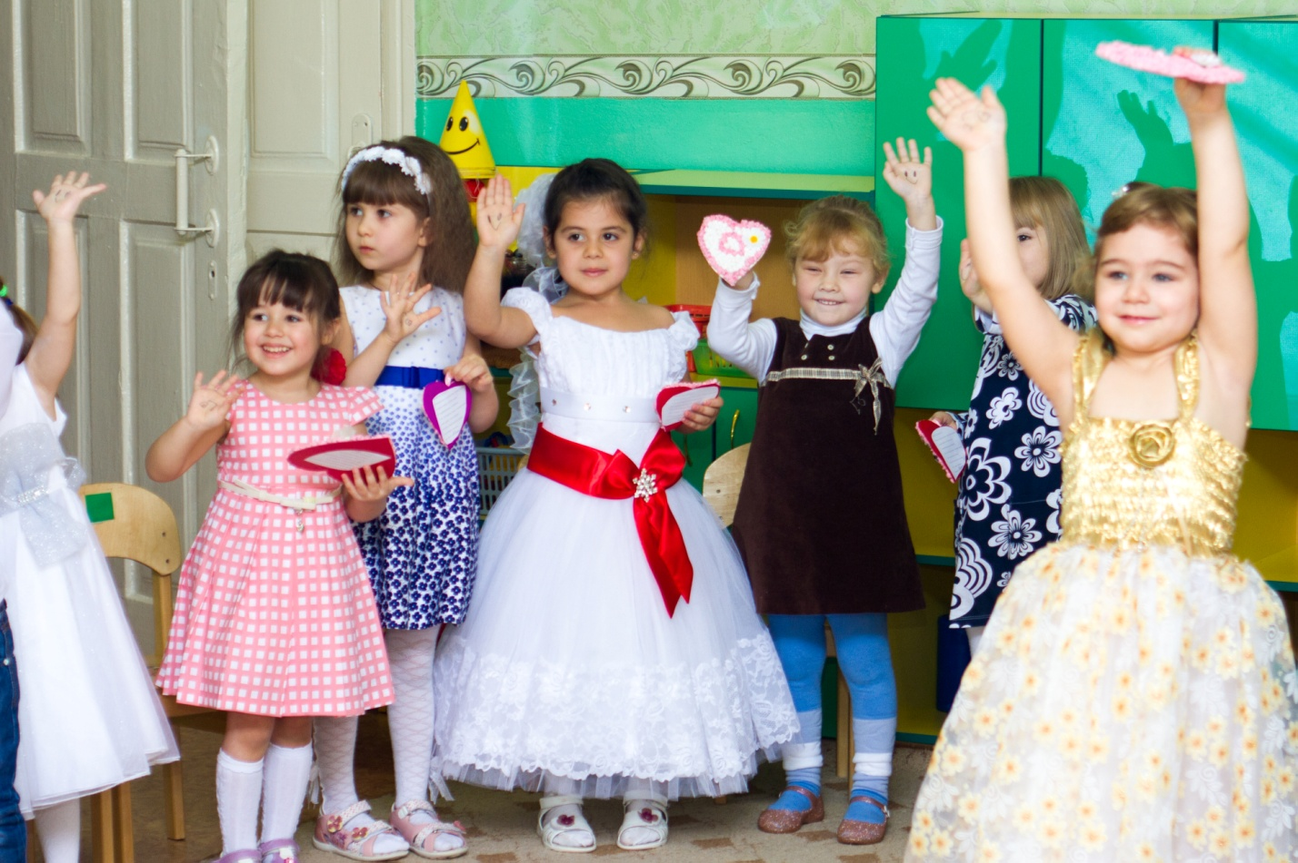

Воспитатель : Кисель Н.В.

